# Лабораторная работа 1: Интерфейс для отображения массивов данных.

Дан массив в формате JSON, описывающий последовательную покадровую анимацию 9 пикселей на экране. Задача: создать программу, считывающую этот файл и отображающую данные в виде экранной формы.

Структура данных:

[ //массив с кадрами анимации

[ // массив со значениями цвета каждого квадрата для кадра 1

[r11,g11,b11], // цвет квадрата 1  
[r12,g12,b12], // цвет квадрата 2  
…  
[r19,g19,b19]

],

[ // массив со значениями цвета каждого квадрата для кадра 2

[r21,g21,b21],  
[r22,g22,b22],  
…  
[r29,g29,b29]

],

…

]

Для каждого квадрата определен цвет, зашифрованный в формате rgb, где r*ij*, g*ij*, b*ij* – значения красного, зеленого и синего цветов, соответственно, для *i*-го кадра анимации, *j*-го квадрата в интервале от 0 до 255.

Всего в массиве определено 9 цветов, с помощью которых необходимо отобразить на экране квадрат размером 3*3 ячеек. Пример:

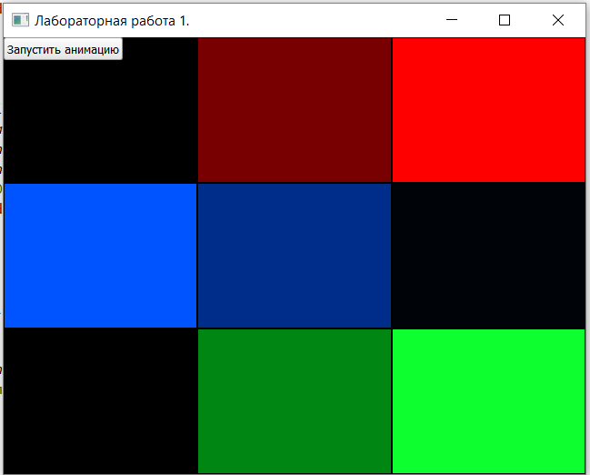

В экранной форме должна присутствовать кнопка, которая запускает покадровую анимацию с интервалом в 100мс между кадрами. При завершении анимации кадры показываются заново (круговая анимация).

Пример файла с анимацией можно найти здесь: https://yadi.sk/d/Yxhnpcmdw82HNA

Для решения задачи рекомендуется использовать язык c++ с библиотекой Qt и QML, либо другой GUI фреймворк, поддерживающий паттерн MVC.